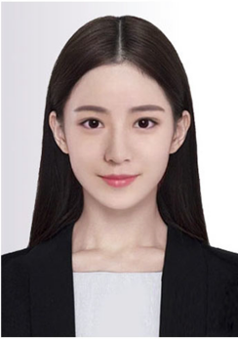
人力资源管理就业资格证书
HR资源证书
熟练掌握office办公软件
国家英语六级证书
计算机等级二级证
2017学年国家一等奖学金
技能荣誉
放射科技师
2018.05– 2019.05
利智医疗控股有限公司
1、熟悉并执行放射诊疗相关法律法规和本科室的规章制度，协助科主任完成放射诊疗相关工作。
2、负责放射科常规X线投照、CR、MRI、DSA等平珍和急诊的技术工作；帮助和指导技师、进修实习人员开展工作。
3、每天按时开机，核查机器设备使用状况，其他检查物品及时补给。负责日常机器设备的保养维护工作
4、每项检查要求对申请单内容进行仔细核对，包括病人信息，申请项目，部位。有问题及时与申请医生确认后方能执行操作。
5、造影检查要配合护士静脉注射操作，记录开始注射时间，剂量。有过敏反映病例要及时报警呼救。
放射科主任
2018.05– 2019.05
北京向里肿瘤医院管理有限公司
1.制定本科室工作计划，组织实施。经常督促检查、定期总结汇报
2.根据本科室任务就人员情况进行科学分工，保证病员进行及时诊断和治疗
3.定期主持集体阅片，审签重要的诊断报告单，亲自参加临床会诊和对疑难比例的诊断治疗，经常检查放射诊断，治疗和透照质量
4.经常和临床科室取得联系，征求意见，改进工作
5.组织本科室人员的业务训练和技术考核，提出奖、惩的意见。学习、使用国内外的先进医学技术，开展科学研究。督促科内人员做好资料积累与登记，统计工作
现居：河南郑州市
邮箱：12345678@qq.com
电话：16666666666
生日：1996.06.09
性别：女
身高：172cm
简历模板资源网
求职岗位：放射科主任
2014.09 - 2018.06
西南医科大学
医学影像学专业/本科
现居：四川成都市
邮箱：123456789@qq.com
电话：1666666666666
生日：1996.06.09
基本信息
身高：172cm
教育背景
工作经验
自我评价
有良好的心理素质，能正确的认识和评价自己，虚心接受他人的建议。拥有良好表达和沟通能力，性情温和，易于他人合作，形成融洽的合作关系。积极进取、注意细节、工作态度认真、责任心强、并有很强的团队合作精神与合作能力、注重工作效率、时间观念强，有上进心，知错改错

